
Berufe-Karten
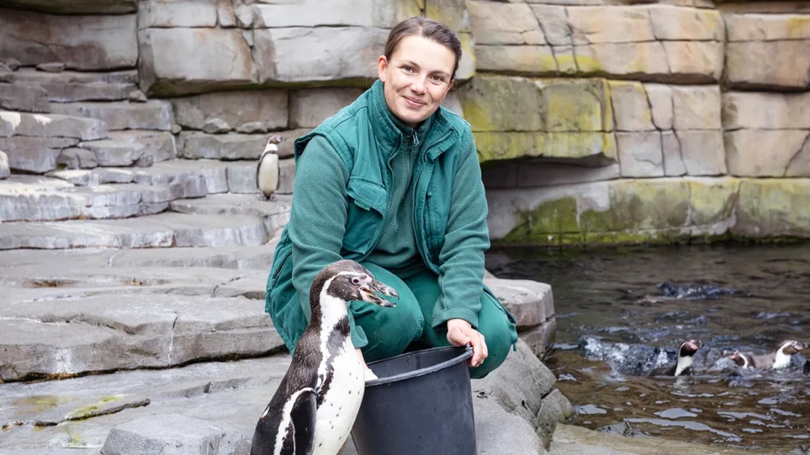

BERUF: Tierpflegerin

Zum Artikel
BERUF: Schlepperkapitän


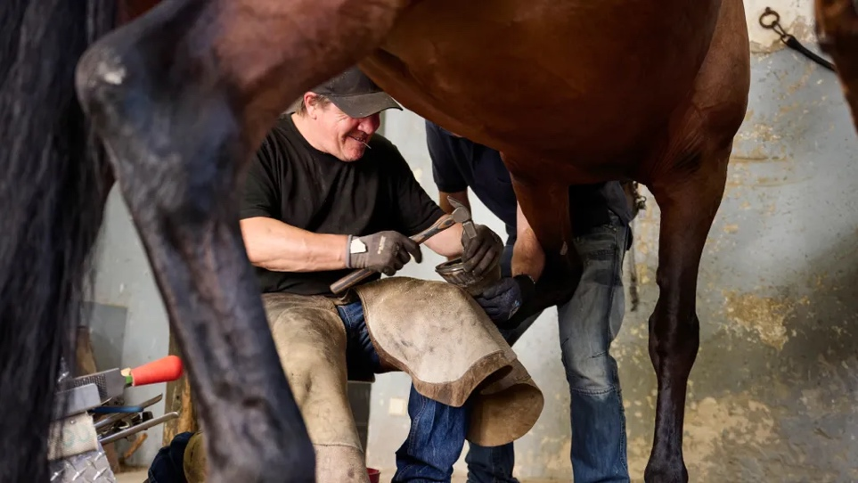




Foto: Ulrike Schacht / DEIN SPIEGEL
Foto: Maria Feck / DEIN SPIEGEL
Foto: Frank Bauer / DEIN SPIEGEL
Zum Artikel
Foto: Charlotte Schmitz / DEIN SPIEGEL
Zum Artikel
Zum Artikel
BERUF: Hufschmied

BERUF: Patissière

BERUF: Fluglotse

BERUF: Steinmetzin





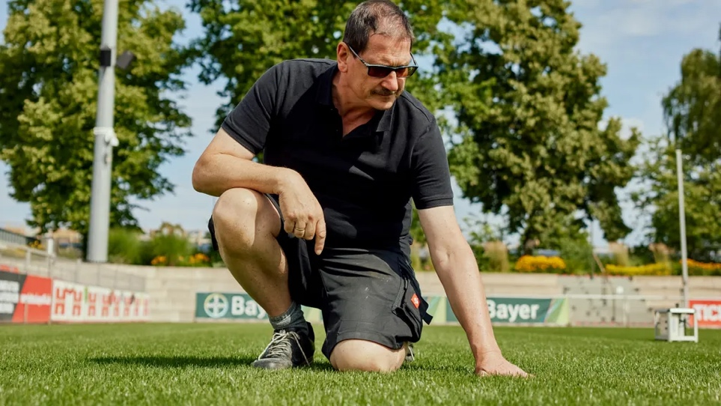
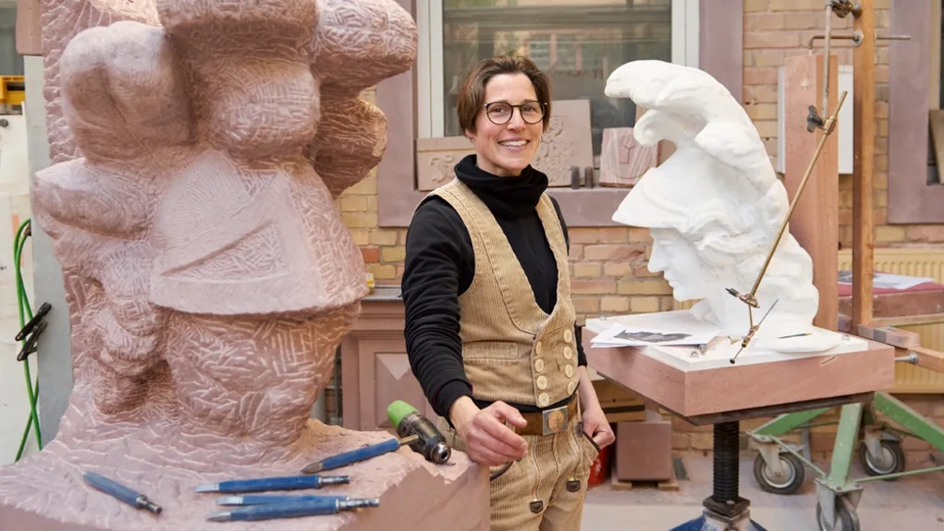


Zum Artikel
Foto: Max Brunnert / DEIN SPIEGEL
Foto: Bettina Theuerkauf / DEIN SPIEGEL
Zum Artikel
Foto: Gaby Gerster / DEIN SPIEGEL
Zum Artikel
Foto: Franziska Gilli / DEIN SPIEGEL
Zum Artikel
BERUF: Greenkeeper

BERUF: Fluggerätemechaniker

BERUF: Ausstattungsleiterin

BERUF: Hundetrainerin




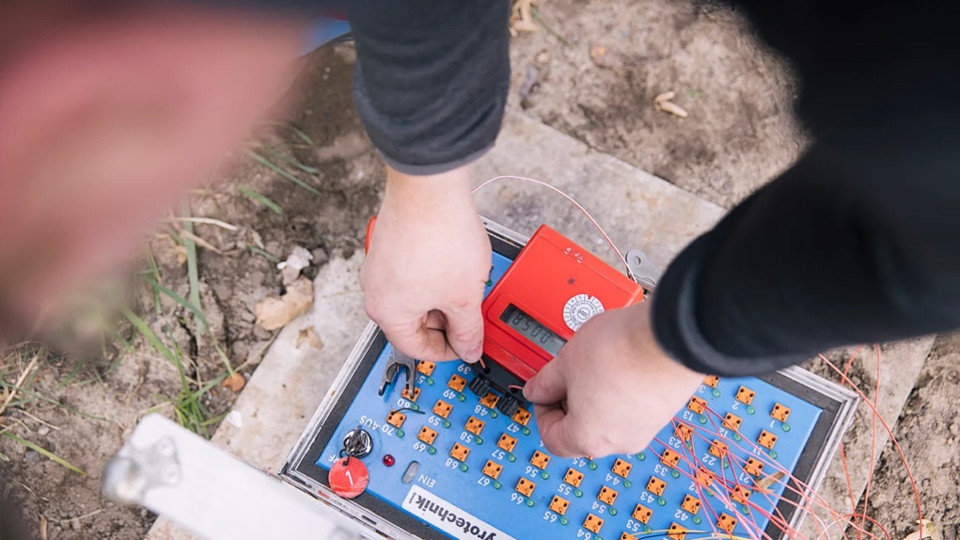

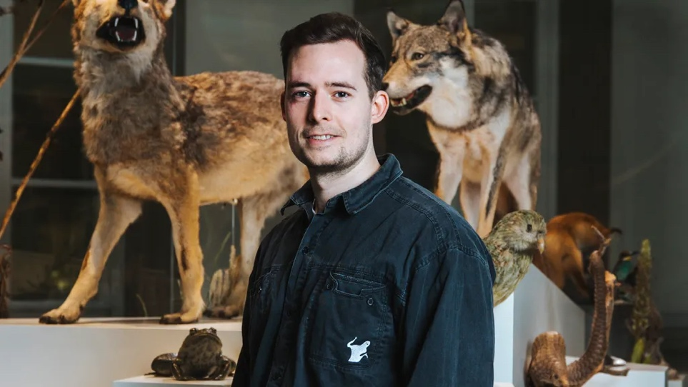

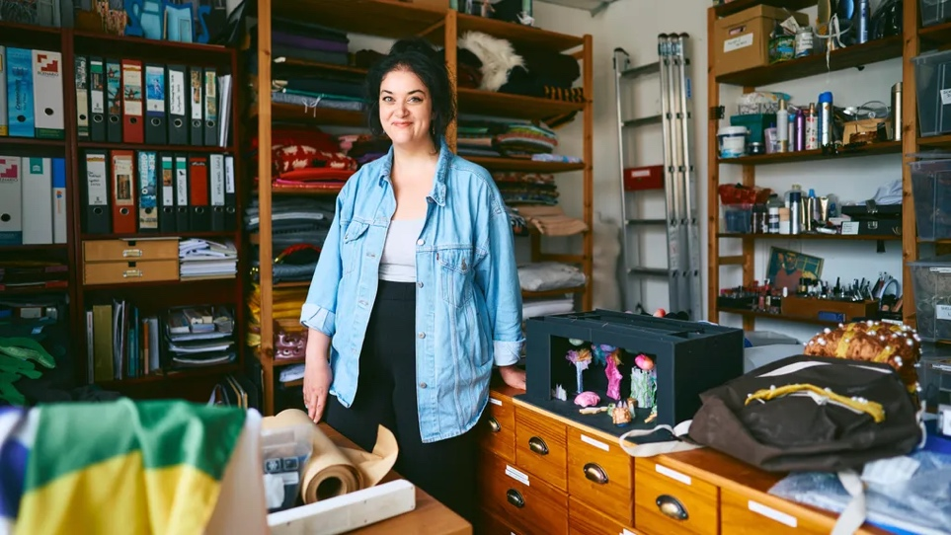
BERUF: Pyrotechniker

Foto: Magdalena Maria Stengel / DEIN SPIEGEL
Foto: Eva-Maria Gebhardt / DEIN SPIEGEL
Foto: Ulrike Schacht / DEIN SPIEGEL
Foto: Marvin Ruppert / DEIN SPIEGEL
Zum Artikel
Zum Artikel
Zum Artikel
Zum Artikel
BERUF: Tierpräparator

BERUF: Busfahrerin

BERUF: Musicaldarsteller




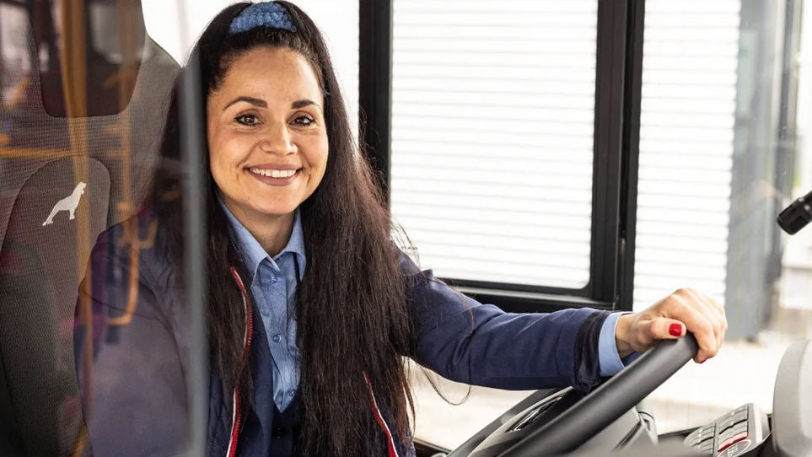
Foto: Maria Feck / DEIN SPIEGEL
Zum Artikel
Foto: Maria Feck / DEIN SPIEGEL
Zum Artikel

